ARANCETO ZUDDAS
Dossier preliminare di presentazione
Decimomannu, Sardegna
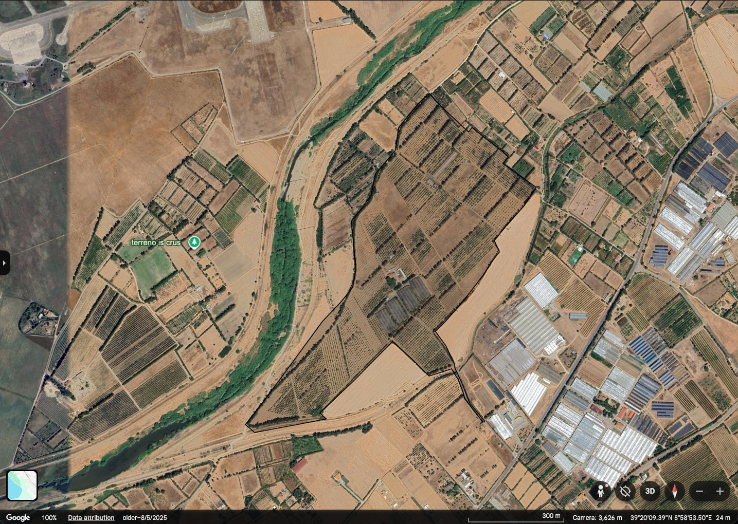
Area delineata in modo indicativo su immagine Google Earth del 5 agosto 2025. Il perimetro non è catastale e deve essere verificato.
SUPERFICIE INDICATIVA  circa 35 ettari  85-87 acri | PATRIMONIO ESISTENTE  2 fabbricati principali  circa 10 serre | OBIETTIVO  partner operativo  di lungo periodo
Opportunità privata di valorizzazione agricola, gestionale e progettuale
Documento di lavoro destinato a interlocutori qualificati. Tutti i dati tecnici, urbanistici, catastali e autorizzativi sono soggetti a verifica.

1 Sintesi dell’opportunità

L’Aranceto Zuddas è una proprietà agricola di scala significativa situata nell’area di Decimomannu, in Sardegna. La famiglia intende preservarne la proprietà e individuare operatori, imprese, cooperative o partner strategici capaci di apportare capitale, competenze, gestione e una visione sostenibile di lungo periodo.
Il sito e questo dossier non presentano il fondo come un normale annuncio immobiliare. L’obiettivo è avviare un processo professionale di ricerca e selezione di soggetti in grado di recuperare, utilizzare e valorizzare il patrimonio agricolo ed edilizio esistente, nel rispetto delle verifiche tecniche e delle autorizzazioni necessarie.
POSIZIONAMENTO CONSIGLIATO
Una grande proprietà agricola familiare con strutture esistenti, memoria produttiva e possibilità di sviluppo per fasi, disponibile per collaborazioni operative e contrattuali di lungo periodo con soggetti qualificati.

Dati chiave preliminari
Elemento | Informazione preliminare | Livello di conferma
Superficie | Circa 35 ettari, equivalenti a circa 85-87 acri | Stima indicativa comunicata dal referente
Configurazione | Perimetro irregolare e sostanzialmente continuo, con due blocchi principali e un collegamento stretto verso sud-est | Lettura grafica delle immagini
Fabbricati | Due fabbricati principali di grandi dimensioni | Informazione preliminare da verificare
Serre | Circa 10 serre di grandi dimensioni | Informazione preliminare; conteggio e stato da rilevare
Strutture accessorie | Piccoli fabbricati tecnici e di servizio | Informazione preliminare
Acqua e irrigazione | Presenza riferita di impianto irriguo e almeno un pozzo | Da verificare tecnicamente e documentalmente
Uso storico | Aranceto e attività agricola organizzata in filari e comparti | Coerente con la serie storica satellitare
Finalità | Ricerca di partner operativi, investitori strategici e collaboratori | Obiettivo di progetto
Nota: 35 ettari corrispondono a circa 350.000 m². Il valore deve essere confermato mediante visure, estratti di mappa e rilievo tecnico.

2 Lettura preliminare della forma e del contesto

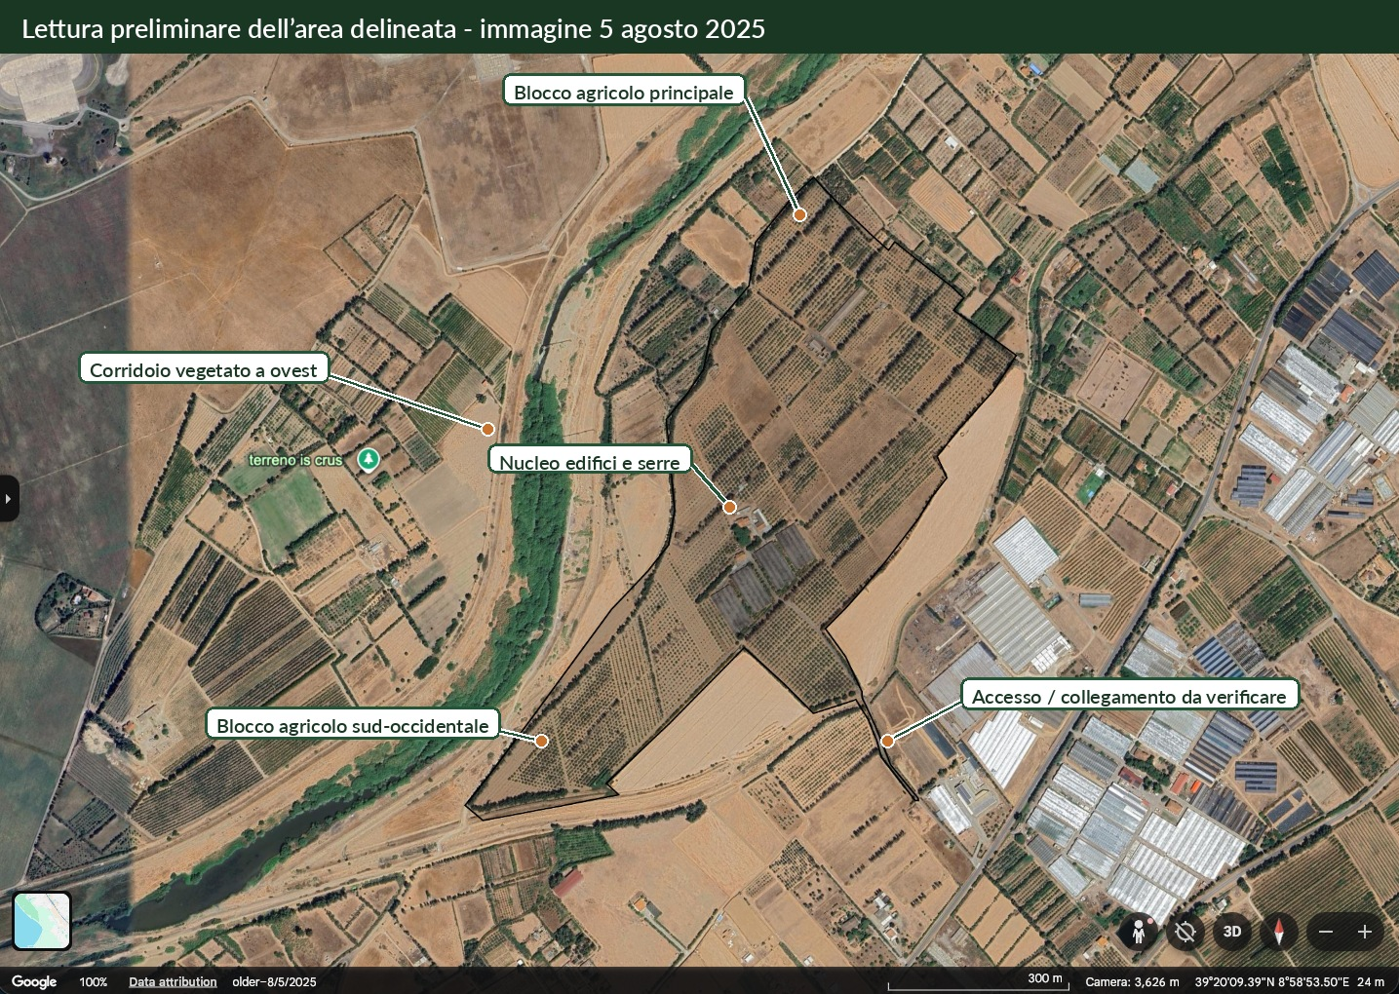
Annotazioni interpretative su immagine Google Earth del 5 agosto 2025. Le denominazioni delle aree sono descrittive e non definiscono suddivisioni legali.

Caratteristiche leggibili dalle immagini
- La sagoma appare allungata prevalentemente in direzione nord-sud, con larghezza variabile e una superficie organizzata in più comparti agricoli.
- Il blocco settentrionale costituisce la porzione più ampia e mostra una maglia di filari, piste interne e appezzamenti rettangolari.
- Nella zona centrale è visibile un nucleo di fabbricati e strutture coperte compatibili con serre o impianti agricoli.
- La parte sud-occidentale assume una forma triangolare ed è collegata al corpo principale attraverso una zona più stretta.
- Un tracciato sottile prosegue verso sud-est e potrebbe rappresentare un accesso, una servitù o un collegamento; la sua natura deve essere verificata.
- A ovest è presente un corridoio vegetato associato a un reticolo idrografico o canale; a est e sud-est è visibile un contesto agricolo intensivo con numerose serre.
- Nell’angolo nord-occidentale delle immagini è visibile un’infrastruttura aeroportuale, elemento rilevante per future verifiche di vincoli e compatibilità.
DIMENSIONI DI ORDINE DI GRANDEZZA
Usando esclusivamente la scala grafica delle schermate, l’area sembra svilupparsi per circa 1 km lungo l’asse maggiore, con una larghezza massima indicativa nell’ordine di 0,7-0,9 km. Questi valori sono soltanto orientativi e non devono essere utilizzati per finalità tecniche o contrattuali.

3 Patrimonio fisico esistente

Il valore iniziale della proprietà non deriva soltanto dalla superficie. Secondo le informazioni preliminari, il fondo dispone già di una base fisica che potrebbe ridurre i tempi di avvio di un progetto, purché lo stato e la regolarità di ogni elemento siano verificati.
Risorsa | Descrizione preliminare | Valore potenziale | Verifiche necessarie
Due fabbricati principali | Due case o fabbricati di grandi dimensioni, indicati dal referente | Possibile base per uffici, residenza del gestore, ospitalità o servizi, se compatibile | Titolo, destinazione d’uso, superficie, abitabilità, stato strutturale, impianti
Circa 10 serre | Strutture serricole concentrate prevalentemente nel nucleo centrale | Produzione vivaistica, colture protette, sperimentazione, deposito o riuso | Numero effettivo, coperture, strutture portanti, dimensioni, sicurezza e autorizzazioni
Fabbricati di servizio | Piccole strutture tecniche o utility shacks | Supporto a pompe, manutenzione, attrezzi e gestione agricola | Inventario, proprietà, sicurezza, allacciamenti
Impianto irriguo | Rete di irrigazione riferita come esistente | Elemento strategico per recupero agricolo e riduzione degli investimenti iniziali | Tracciato, perdite, pompe, pressioni, funzionamento e costi di ripristino
Pozzo | Presenza riferita di almeno un pozzo | Potenziale autonomia idrica per usi agricoli | Titolo, autorizzazione, portata, qualità, profondità, stato della pompa
Filari e impianto agricolo | Ampia presenza visibile di file alberate e comparti agricoli | Recupero dell’aranceto, riconversione graduale o sistemi misti | Specie, numero piante, salute, produttività, età, suolo e fabbisogni idrici
Viabilità interna | Tracce di piste e collegamenti tra i comparti | Accesso operativo e gestione per zone | Proprietà, larghezze, fondo stradale, percorribilità e accesso mezzi pesanti
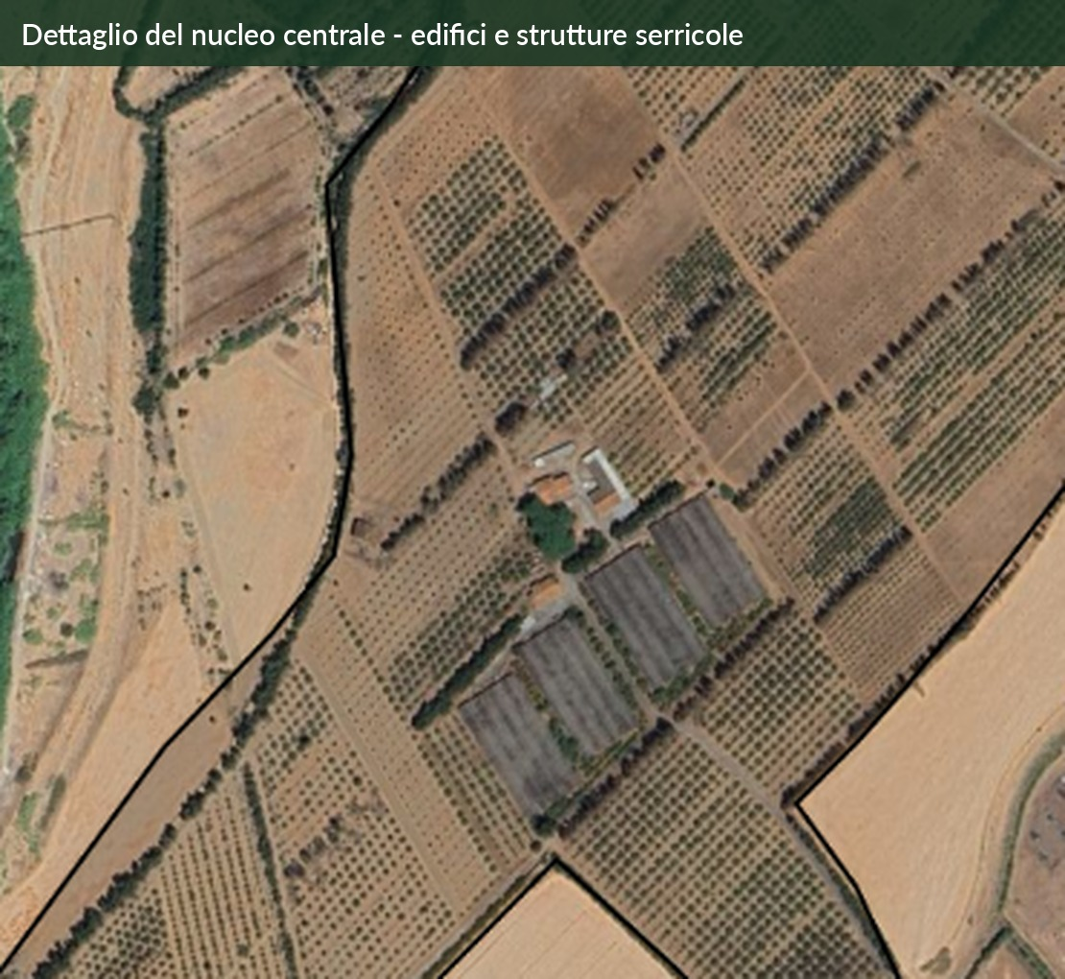
Ingrandimento indicativo del nucleo centrale visibile nell’immagine 2025. La risoluzione satellitare non consente di determinare numero, dimensioni, uso o stato delle singole strutture.

4 Evoluzione visiva 2004-2025

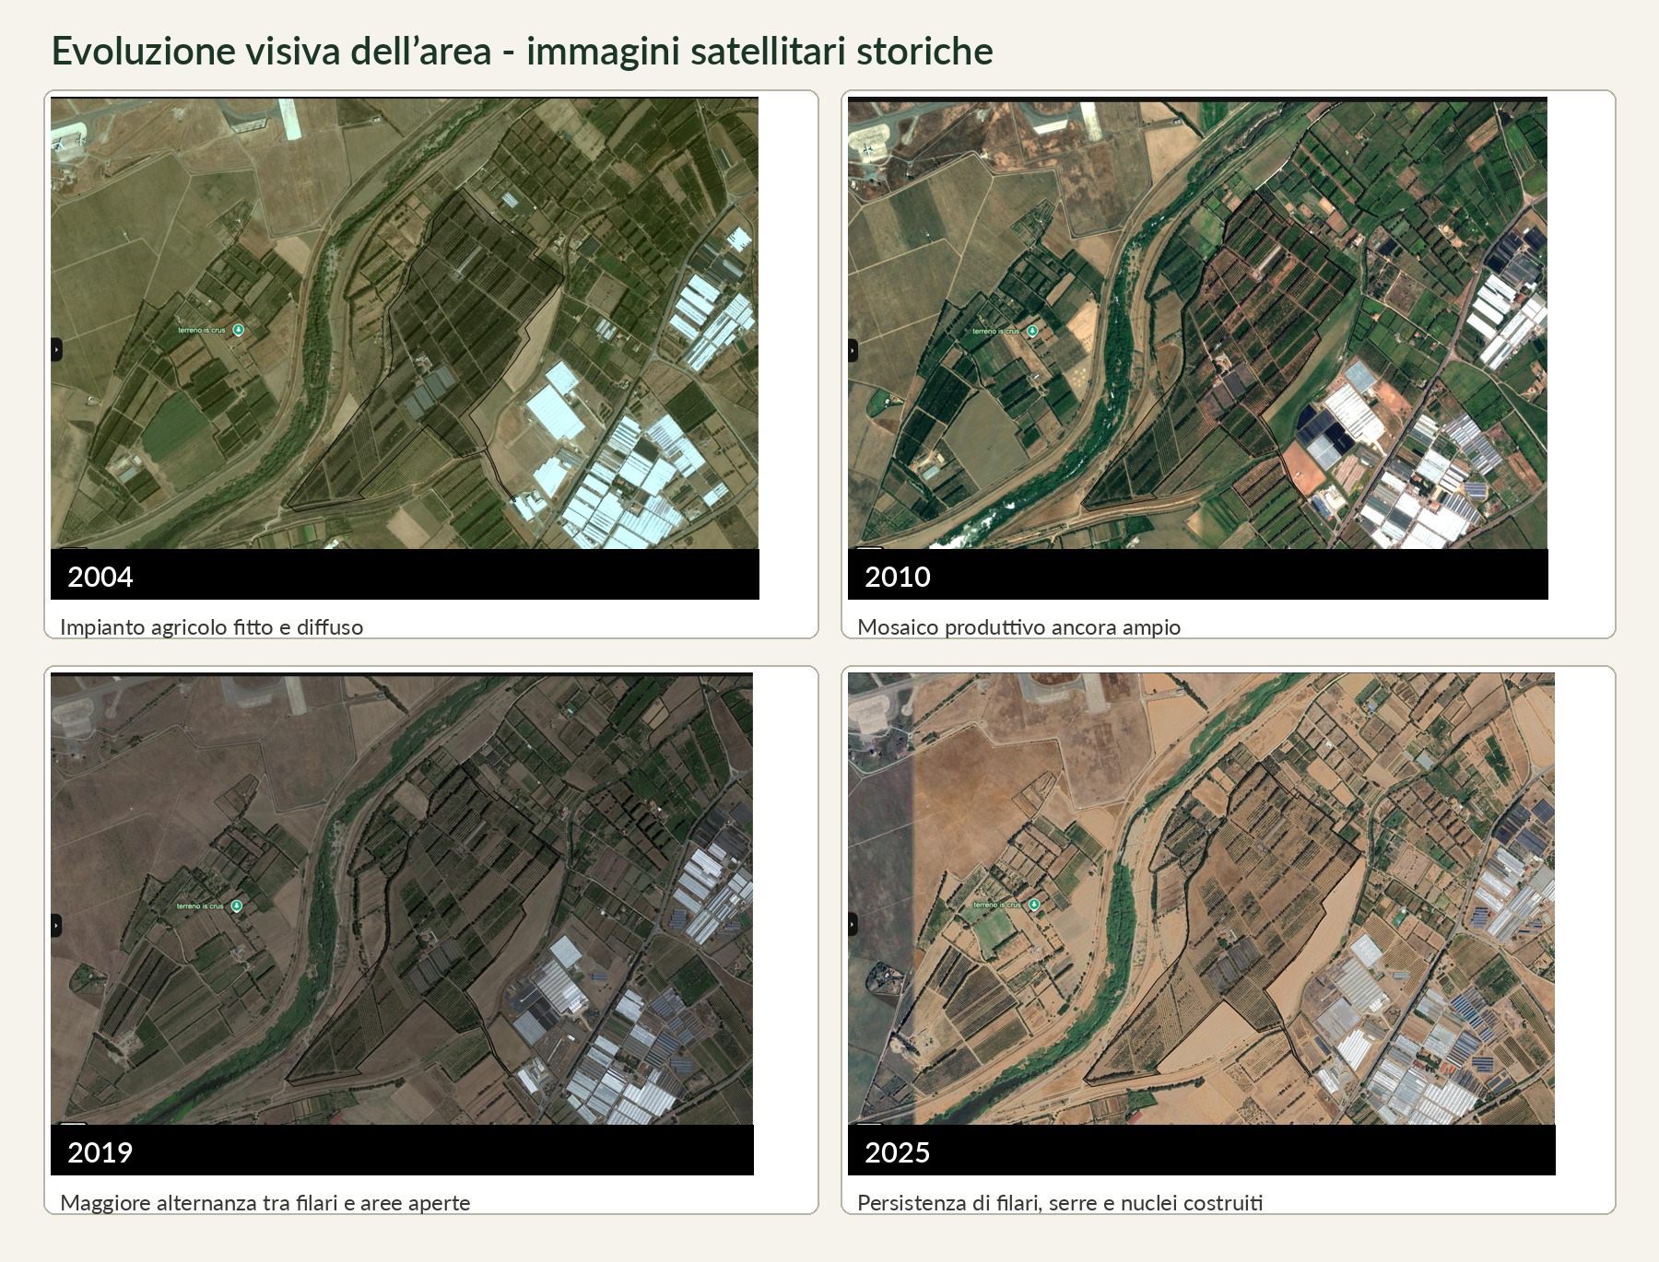
Serie di immagini Google Earth fornite dall’utente. Le variazioni di colore e vegetazione dipendono anche da stagione, condizioni climatiche, sensori e qualità delle immagini.

Osservazioni prudenti sulla serie storica
- Nel 2004 e nel 2006 il disegno dei filari appare esteso e relativamente continuo in gran parte del perimetro.
- Nel 2010 la proprietà conserva una forte struttura agricola, con comparti coltivati, filari e aree differenziate.
- Tra il 2015 e il 2019 diventano più evidenti alcuni appezzamenti aperti o meno densamente alberati, soprattutto nelle porzioni centrali e orientali.
- Nel 2023 la vegetazione appare più verde, ma questa differenza può riflettere la data stagionale dell’immagine e non necessariamente un miglioramento produttivo.
- Nel 2025 restano chiaramente leggibili la maglia dei filari, i comparti agricoli, le strutture centrali e la configurazione complessiva del fondo.
- La serie suggerisce continuità dell’identità agricola e, al tempo stesso, la necessità di un rilievo agronomico per distinguere impianti produttivi, aree recuperabili e aree da riconvertire.
COSA NON PUÒ DIRE IL SATELLITE
Le immagini non provano la produttività, la salute degli alberi, la disponibilità effettiva di acqua, l’agibilità degli edifici, la legalità delle serre, la proprietà dei tracciati o la presenza di vincoli. Questi elementi richiedono documenti e sopralluoghi professionali.

5 Organizzazione funzionale preliminare

Per scopi di presentazione e pianificazione, la proprietà può essere descritta provvisoriamente come un sistema di zone complementari. Questa lettura non sostituisce una planimetria tecnica e non implica che le aree possano essere utilizzate separatamente senza verifiche.
Zona descrittiva | Caratteristiche osservabili | Possibile ruolo progettuale
A - Blocco agricolo principale | Porzione settentrionale ampia, con filari, appezzamenti e piste interne | Nucleo di recupero agricolo, colture mediterranee, agricoltura rigenerativa o progetto integrato
B - Nucleo operativo centrale | Fabbricati principali e gruppo di strutture coperte o serricole | Centro gestionale, vivaio, trasformazione leggera, ricerca, servizi o futura accoglienza se autorizzata
C - Blocco sud-occidentale | Area triangolare con filari, superfici aperte e collegamento al corpo principale | Progetto agricolo separabile, sperimentazione, pascolo leggero, agroforestazione o sviluppo per fasi
D - Collegamento sud-est | Tracciato lineare verso il contesto serricolo e viario esterno | Possibile accesso logistico o servitù, da verificare prima di qualsiasi comunicazione
E - Fasce e margini | Confini irregolari, margini vegetati e prossimità a corridoio idrografico | Protezione ambientale, mitigazione, biodiversità, percorsi tecnici o fasce di rispetto

Punti di forza da comunicare
- Scala sufficiente per valutare progetti agricoli e multifunzionali non limitati a una piccola azienda familiare.
- Presenza preliminare di edifici, serre e infrastrutture irrigue che può offrire una base operativa da recuperare.
- Identità agricola visibile e documentabile attraverso oltre vent’anni di immagini storiche.
- Possibilità di organizzare un intervento per fasi, concentrando gli investimenti iniziali sulle aree più promettenti.
- Inserimento in un contesto agricolo attivo, con presenza circostante di colture e serre.
- Potenziale per un progetto capace di combinare produzione, servizi, ricerca, inclusione o ospitalità rurale, subordinatamente alle autorizzazioni.

6 Direzioni di valorizzazione da esplorare

Le seguenti ipotesi devono essere presentate come direzioni progettuali, non come usi già autorizzati. Il valore del dossier consiste nel mostrare la flessibilità della proprietà senza promettere edificabilità, permessi, finanziamenti o redditività.
Recupero agricolo e agrumicolo  Valutazione dello stato degli alberi, recupero selettivo dei comparti migliori, reimpianto graduale, colture mediterranee e sistemi misti. | Vivaio e produzione in serra  Utilizzo o ricostruzione delle strutture serricole per piante mediterranee, ornamentali, da frutto, resistenti alla siccità o destinate alla paesaggistica.
Agricoltura sociale e didattica  Collaborazione con cooperative, scuole, enti del terzo settore e organizzazioni per inclusione, formazione e attività educative. | Ricerca, acqua e innovazione  Partnership con università, startup e imprese su irrigazione, resilienza climatica, agricoltura rigenerativa, biodiversità e sensori.
Ospitalità rurale e benessere  Recupero compatibile di edifici per esperienze, ritiri, formazione, ristorazione agricola o ospitalità limitata, solo dopo verifica urbanistica. | Progetto misto per fasi  Un operatore principale o più soggetti coordinati possono sviluppare aree diverse con investimenti, tempi e responsabilità chiaramente definiti.

Proposta di messaggio marketing
UNA PROPRIETÀ AGRICOLA STORICA PRONTA PER UN NUOVO PROGETTO OPERATIVO
La famiglia Zuddas desidera mantenere la proprietà e valutare collaborazioni di lungo periodo con operatori qualificati capaci di finanziare, recuperare e gestire un progetto agricolo, sociale, educativo, vivaistico, turistico-rurale o innovativo. La proprietà offre una superficie indicativa di circa 35 ettari, fabbricati, strutture serricole e infrastrutture agricole da verificare e valorizzare.

7 Partner ricercati e modelli di collaborazione

Profili prioritari
- Imprese agricole e agrumicole con esperienza nella gestione di superfici articolate.
- Operatori vivaistici, serricoli, di paesaggistica o colture mediterranee.
- Operatori-investitori capaci di apportare capitale e assumere responsabilità di gestione.
- Cooperative sociali, fattorie didattiche ed enti del terzo settore con modello economico sostenibile.
- Università, fondazioni, centri di ricerca e imprese agri-tech con programmi concreti e finanziati.
- Operatori di turismo rurale o benessere con esperienza nel recupero e nella gestione di immobili agricoli.
- Raggruppamenti di soggetti complementari guidati da un responsabile unico e finanziariamente solido.

Modelli contrattuali da valutare
Modello | Principio operativo
Affitto agricolo di lungo periodo | L’operatore utilizza e gestisce le aree con obblighi chiari di manutenzione, investimento e restituzione.
Canone minimo più quota variabile | La famiglia riceve una base garantita e una componente collegata ai risultati, con rendicontazione verificabile.
Investimento in cambio di durata | Il partner finanzia lavori o infrastrutture e ottiene una durata sufficiente per ammortizzarli.
Recupero edifici a carico del partner | Opere definite, autorizzate e documentate diventano parte centrale dell’accordo.
Progetto pilota per fasi | Si avvia una zona limitata con obiettivi e milestone prima di estendere il progetto.
Più operatori coordinati | Aree o attività distinte possono essere affidate a soggetti diversi sotto una governance unitaria.
Ricerca o partenariato sociale | Uso di aree e strutture per programmi finanziati, con risultati, responsabilità e durata definiti.
PRINCIPIO DI SELEZIONE
Il partner ideale non è semplicemente chi propone il canone più alto. Deve dimostrare esperienza, capitale, capacità gestionale, compatibilità autorizzativa, garanzie, tempistiche realistiche e un interesse di lungo periodo coerente con la tutela della proprietà.

8 Dati confermati, osservazioni e verifiche

Per mantenere il dossier credibile, ogni informazione deve essere classificata in base alla sua origine. La seguente matrice separa ciò che è stato indicato dal referente, ciò che è visibile nelle immagini e ciò che richiede documentazione professionale.
INDICATO DAL REFERENTE | OSSERVABILE NELLE IMMAGINI | DA VERIFICARE
Superficie circa 35 ha / 85-87 acri | Perimetro irregolare delineato | Superficie catastale e particelle
Due grandi fabbricati principali | Nuclei costruiti centrali | Numero, uso, titoli e stato edifici
Circa 10 serre grandi | Strutture coperte/serricole visibili | Conteggio, dimensioni e regolarità
Strutture tecniche accessorie | Piccoli volumi e piste interne | Inventario e sicurezza
Impianto di irrigazione | Maglia agricola organizzata | Funzionamento, tracciato e costi
Almeno un pozzo | Contesto agricolo irrigato circostante | Autorizzazione, portata e qualità acqua
Obiettivo di trovare partner | Persistenza di filari storici | Stato agronomico e produttività
Volontà di mantenere la proprietà | Accesso lineare verso sud-est | Titolo dell’accesso o servitù

Verifiche prioritarie prima della diffusione ampia
- Visure catastali, estratti di mappa e ricostruzione del perimetro effettivamente incluso nel progetto.
- Titoli di proprietà e stato della successione, con conferma dei soggetti autorizzati a negoziare.
- Inventario fotografico e metrico di fabbricati, serre, utility shacks, vasche, pozzi, pompe e accessi.
- Conformità urbanistica ed edilizia dei fabbricati e delle strutture serricole.
- Documentazione del pozzo e prova di portata, qualità dell’acqua e stato delle pompe.
- Rilievo della rete irrigua, valutazione delle perdite e stima del costo di ripristino.
- Sopralluogo agronomico: specie, età, densità, salute, produttività e recuperabilità dei filari.
- Verifica di servitù, accessi, strade interne, fasce di rispetto, vincoli aeroportuali, idraulici e ambientali.
- Rilievo strutturale e impiantistico dei due fabbricati principali.
- Definizione di quali dati e documenti possono essere pubblici e quali devono restare nella data room.

9 Prossimi passi consigliati

1 | Confermare il perimetro  Raccogliere fogli e particelle, escludere eventuali terreni estranei e produrre una mappa tecnica preliminare.

2 | Creare l’inventario fisico  Numerare edifici, serre, pozzi, vasche, pompe, cancelli e strutture tecniche; associare foto, stato e misure.

3 | Preparare un sopralluogo fotografico  Realizzare immagini a terra per ogni zona e, se legalmente consentito, riprese aeree autorizzate.

4 | Verificare acqua e irrigazione  Ispezionare pozzo, pompe e rete, perché la disponibilità idrica sarà una delle prime domande degli operatori.

5 | Produrre una scheda tecnica verificata  Trasformare questo dossier in una brochure ufficiale con dati catastali, superfici, planimetrie e descrizioni validate.

6 | Lanciare il sito professionale  Pubblicare versione italiana e inglese con modulo strutturato di manifestazione d’interesse.

7 | Avviare outreach mirato  Contattare direttamente operatori agricoli, vivaistici, sociali, turistici e di ricerca selezionati.

8 | Qualificare e confrontare  Richiedere esperienza, capitale, piano, investimenti, durata, garanzie e tempistiche prima di concedere accesso ai documenti riservati.

RISULTATO ATTESO
Un pacchetto di presentazione credibile composto da sito bilingue, brochure, mappa indicativa, galleria fotografica, modulo di manifestazione d’interesse, processo di qualifica e data room riservata per i soggetti seri.

10 Scheda sintetica per interlocutori qualificati

Denominazione di lavoro | Aranceto Zuddas
Localizzazione | Area agricola di Decimomannu, Sardegna
Superficie indicativa | Circa 35 ettari / 85-87 acri, da confermare
Configurazione | Fondo agricolo irregolare con blocco principale, nucleo centrale, porzione sud-occidentale e collegamento verso sud-est
Dotazioni preliminari | Due fabbricati principali, circa 10 serre, strutture accessorie, irrigazione e almeno un pozzo da verificare
Identità storica | Aranceto e proprietà agricola organizzata in filari e comparti
Obiettivo della famiglia | Mantenere la proprietà e individuare un partner capace di investire, recuperare e gestire
Partner prioritari | Operatori agricoli e serricoli, operatori-investitori, cooperative sociali, enti di ricerca e operatori rurali
Stato del dossier | Preliminare; non sostituisce documentazione catastale, tecnica, urbanistica, agronomica o legale
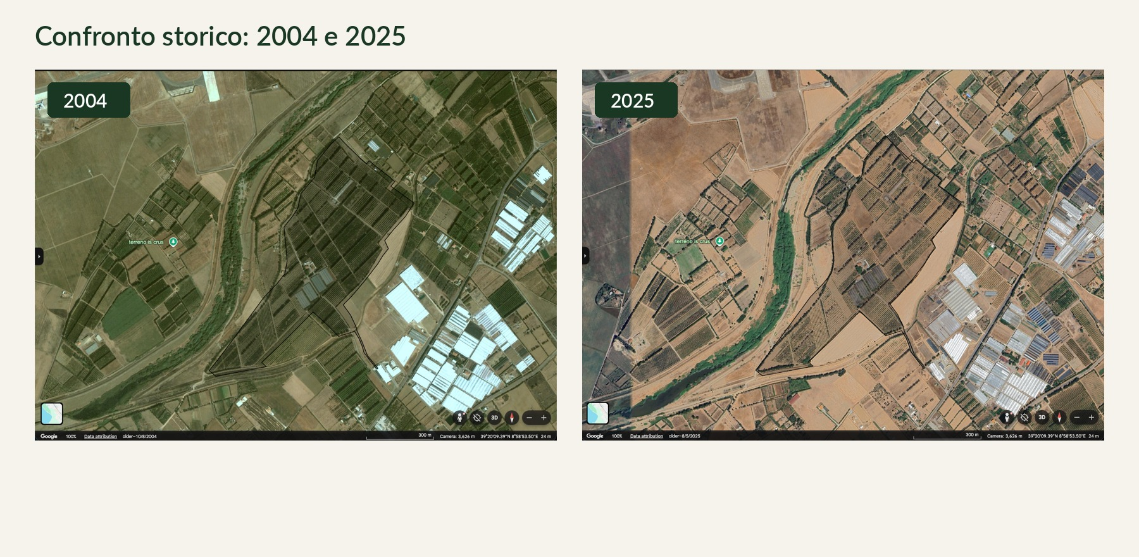
Confronto indicativo tra immagini del 2004 e del 2025. L’area mantiene una forte leggibilità agricola, pur mostrando cambiamenti nell’intensità e nella distribuzione dei filari.
CONTATTO DI PROGETTO
[Nome e ruolo da completare]
[Email] | [Telefono] | [Sito web]
Avvertenza: questo documento è una presentazione preliminare basata su informazioni comunicate dal referente del progetto e su immagini Google Earth fornite dall’utente. Non costituisce proposta contrattuale, offerta al pubblico, perizia, visura, rilievo, certificazione, verifica urbanistica, catastale, agronomica, ambientale o autorizzativa. Superfici, confini, fabbricati, serre, pozzi, accessi e impianti devono essere confermati da documenti ufficiali e professionisti abilitati.

